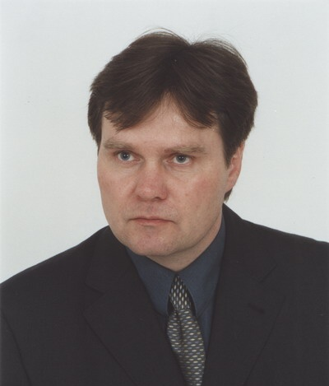

Vážení rodiče a milí studenti,

podle nového školského zákona máte poprvé právo volit své zástupce do Školské rady Gymnázia Jiřího Ortena v Kutné Hoře. Zákonní zástupci nezletilých studentů a zletilí studenti volí třetinu členů školské rady, což jsou na naší škole dvě osoby.

Ve školské radě bych rád pracoval, a proto se chci ucházet o Vaši podporu a Váš hlas při této volbě.

Dovolte mi malé představení. Je mi 43 let, jsem ženatý, původní profesí jsem veterinární lékař a v současné době pracuji šestým rokem jako starosta města Uhlířské Janovice. Manželka Dana je učitelkou českého a německého jazyka na Základní škole v Uhlířských Janovicích. Na gymnáziu na čtyřletém studiu jsou oba synové, v prvním ročníku Martin a ve druhém Pavel.

Díky starostování jsem měl možnost získat zkušenosti nejen z práce na radnici, ale bylo mi umožněno pracovat v kontrolních orgánech některých dalších společností (předseda správní rady, člen představenstva, člen dozorčí rady).

Pravomoci školské rady jsou v mnohém podobné pravomocím těchto kontrolních orgánů. Školskou problematiku dále samozřejmě vnímám i díky práci mé ženy. Navíc je naše město zřizovatelem základní školy a v tomto směru mám zkušenosti z oblasti financování investičních a provozních výdajů školy.

Přeji Vám hezký den a šťastnou volbu.

MVDr. Pavel Bohatec

